
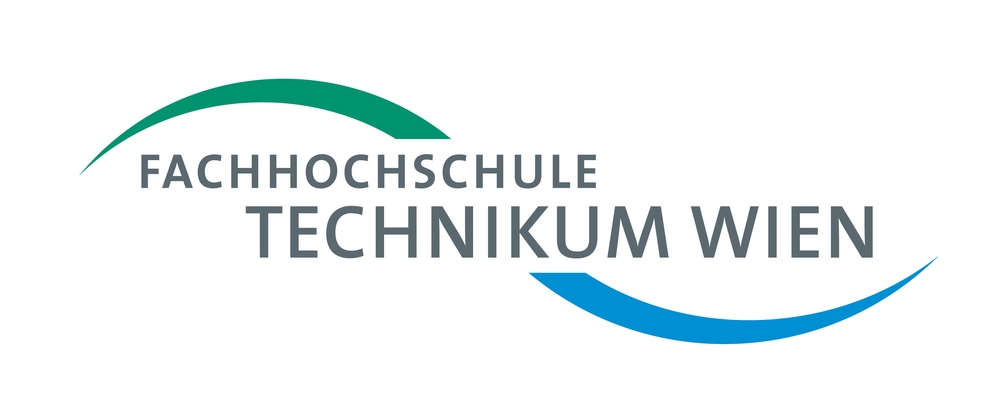

Mentalcoaching für Technikum-MitarbeiterInnen

Die FH Technikum Wien bietet Ihnen in Zusammenarbeit mit Christa Schmid, Korusystem Training & Coaching, ein individuelles Mental-Coaching. Frau Christa Schmid, Dipl. MentalCoach, begleitet Sie in Einzelsitzungen beim Anwenden von leicht erlernbaren Methoden zum Nachhaltig positiven Umgang mit Ihren Gedanken. Dieses positive Gedankenmanagement unterstützt Sie beim gezielten Einsatz Ihrer persönlichen Stärken und Ressourcen und führt zu höherer Leistungsfähigkeit bei niedrigerem Energieaufwand. Das neue Gleichgewicht, führt weiter zu einer besseren Regeneration, mehr Gelassenheit und einem deutlicheren Mehr an Lebensfreude.

Das von der FH für MitarbeiterInnen finanzierte Angebot umfasst die Kosten für ein Vor- und ein Erhebungsgespräch sowie 4 Coaching-Einheiten.

Ort: Helgolandgasse 13-15/8, 1200 Wien
Zeit: frei vereinbar
Nähere Informationen und Anmeldung: 0699 17660718,
christa.schmid@korusystem.at
Weiter Infos finden Sie auch unter: www.korusystem.at

